PELATIHAN PEMANFAATAN MEDIA SOSIAL UNTUK ADVOKASI ISU LINGKUNGAN DI SMKN 2 BANDUNG

Pradipta Dirgantara¹, Adi Bayu Mahadian¹

¹Program Studi Ilmu Komunikasi, Fakultas Komunikasi dan Bisnis, Universitas Telkom, Jl. Telekomunikasi No.1, Bandung, 40257, Indonesia

Pos-el: pdirgantara@telkomuniversity.ac.id

ABSTRAK

Indonesia sebagai salah satu negara yang memiliki bentang alam dan juga potensi keanekaragaman hayati tertinggi di dunia mengalami beragam persoalan lingkungan. Penggunaan internet dan media sosial bisa digunakan sebagai media pembelajaran termasuk advokasi lingkungan tersebut. Isu lingkungan seperti perubahan iklim, pemanasan global, deforestasi, polusi, dan overpopulasi bisa diadvokasi melalui media sosial seperti Instagram, Twitter, TikTok, Facebook, dsb.

Pelajar sekolah merupakan Generasi Z yang menjadi penerus bangsa dalam menjaga lingkungan sekitarnya masing-masing, termasuk siswa-siswi di SMK Negeri 2 Bandung. Tujuan Pengabdian Kepada Masyarakat (PKM) yang diadakan Universitas Telkom ini adalah mengenalkan pemanfaatan media sosial untuk advokasi lingkungan kepada siswa-siswi SMK Negeri 2 Bandung. Penerapan ilmu pengetahuan dan teknologi dalam pelatihan ini meliputi dua langkah, yaitu memberikan pemaparan materi berupa teori yang kemudian dilanjutkan melalui simulasi interaktif menggunakan media sosial. Pelatihan ini dilaksanakan selama satu hari pada Rabu, 7 September 2022 dan diikuti oleh 36 siswa-siswi SMKN 2 Bandung seperti yang tertera pada Gambar 1.

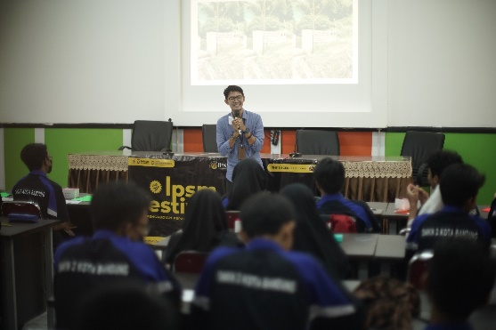

Gambar 1. Simulasi Interaktif untuk Advokasi Lingkungan di Media Sosial

Simulasi interaktif yang diberikan menggunakan media sosial terdiri dari tiga tahap: 1) identifikasi biotik dan abiotik untuk menunjukkan ragam persepsi mereka terhadap objek dan subjek ekosistem, 2) Message Box yang merupakan alat bantu sederhana dalam memetakan, menganalisis, dan mencari solusi atas satu isu lingkungan, 3) mengunggah hasil kerja siswa-siswi di media sosial seperti Instagram dan Twitter. Kegiatan ini diharapkan berimplikasi positif terhadap kesadaran siswa-siswi agar bisa kritis menggunakan media sosial untuk advokasi isu lingkungan.

Kata kunci: internet dan media sosial, media pembelajaran, lingkungan hidup

1. Pendahuluan
Permasalahan lingkungan menarik perhatian tidak saja dari kalangan akademisi, pemerintahan, organisasi swadaya, tetapi juga generasi muda. Permasalahan lingkungan merupakan permasalahan multidimensional yang melibatkan berbagai kalangan di berbagai bidang. Permasalahan lingkungan hidup yang terjadi di lingkungan Indonesia disebabkan banyak faktor seperti kebijakan lingkungan yang cenderung antroposentris, pembangunan yang tidak berkelanjutan, serta kesadaran masyarakat yang belum memadai dalam memahami lingkungan sebagai perspektif yang terintegrasi. Penanganan permasalahan lingkungan penting diperhatikan karena berhubungan dengan kualitas lingkungan dan hidup manusia secara langsung.
Kesadaran lingkungan pada generasi muda untuk menangani permasalahan lingkungan perlu ditumbuhkan. Salah satunya melalui pelajar sekolah yang merupakan generasi siswa-siswi di SMK Negeri 2 Bandung. Tujuan Pengabdian Kepada Masyarakat (PKM) yang diadakan Universitas Telkom ini adalah mengenalkan pemanfaatan media sosial untuk advokasi lingkungan kepada siswa-siswi SMK Negeri 2 Bandung. Sekolah Menengah Kejuruan (SMK) adalah salah satu jenjang pendidikan menengah dengan kekhususan yang mempersiapkan lulusannya untuk siap bekerja. Pendidikan kejuruan mempunyai arti yang bervariasi, namun dapat dilihat suatu benang merahnya sebagai bagian dari sistem pendidikan yang mempersiapkan seseorang agar lebih mampu bekerja pada suatu kelompok pekerjaan atau satu bidang pekerjaan daripada bidang-bidang pekerjaan lainnya.
Dalam meningkatkan pemahaman dan kesadaran dalam berkontribusi untuk menangani persoalan lingkungan, siswa SMK Negeri 2 Bandung perlu mengenal komunikasi lingkungan. Komunikasi lingkungan dimaknai sebagai cara ekspresi pragmatis dan konstitutif yang berkaitan dengan penamaan, pembentukan, orientasi, dan negosiasi cara membangun hubungan ekologis dengan lingkungannya termasuk dengan sistem, elemen, dan spesies yang bukan manusia. Pragmatis di sini terdiri dari cara interaksi verbal dan nonverbal untuk menyampaikan tujuan instrumental [1].
Lebih jauh lagi komunikasi lingkungan menunjukkan cara menyampaikan pesan dan pemaknaan tentang lingkungan, pengaruh dari komunikasi tersebut terhadap persepsi manusia terhadap lingkungan, diri manusia itu sendiri dan hubungan manusia dengan lingkungan. Komunikasi lingkungan menitikberatkan pada gaya hidup masyarakat adat. Oleh karena itu Komunikasi Lingkungan tidak seperti komunikasi tradisional karena komunikasi lingkungan juga menekankan interaksi manusia dengan alam [2].
Tidak hanya itu, munculnya media baru telah memperluas dan mengubah berbagai pilihan dalam Komunikasi Lingkungan. Media baru lebih menekankan pada 'distribusi' daripada 'produksi' konten melalui komputerisasi atau digitalisasi. Dengan demikian, media sosial bisa menarasikan persoalan lingkungan lebih praktis melalui distribusi yang lebih menjangkau beragam khalayak [3]. Oleh karena itu tujuan PKM ini untuk menggugah kesadaran siswa-siswi agar bisa kritis menggunakan media sosial untuk advokasi isu lingkungan.

2. Metodologi
Pemahaman, kemampuan, dan keterampilan para peserta dari SMK Negeri 2 Bandung ditingkatkan dalam Pelatihan Pemanfaatan Media Sosial Untuk Advokasi Isu Lingkungan melalui pengenalan dasar Komunikasi Lingkungan menggunakan simulasi interaktif dan media sosial. Pelatihan ini dilaksanakan dalam satu hari penuh melalui dua tahap, yaitu pertama pemaparan konsep dan teori tentang Komunikasi Lingkungan dan kedua melalui simulasi interaktif media sosial. Setelah itu pelatihan ditutup dengan menyebarkan umpan balik sebagai evaluasi kegiatan PKM selanjutnya.

3. Hasil dan Pembahasan
Pelatihan Pemanfaatan Media Sosial Untuk Advokasi Isu Lingkungan memiliki dua materi yang disampaikan kepada peserta SMKN 2 Bandung seperti yang tertera Tabel 1.

Tabel 1. Pelatihan Pemanfaatan Media Sosial
untuk Advokasi Isu Lingkungan

No | Materi | Komponen | Durasi | Manfaat
1 | Komunikasi Lingkungan dan Media Baru | Definisi dan aspek Komunikasi Lingkungan dan Media Baru | 2 jam | Mengenalkan pengetahuan Komunikasi Lingkungan dan Media Baru dalam Advokasi Isu Lingkungan
2 | Simulasi Interaktif Media Sosial dalam Advokasi Isu Lingkungan | Praktik menggunakan Simulasi Interaktif melalui tiga cara: 1) identifikasi unsur biotik dan abiotik; 2) Message Box; 3) dan Unggahan media sosial | 2 jam | Mengarahkan siswa untuk menemukan solusi mudah dalam advokasi isu lingkungan dan menemukan media sosial yang cocok untuk mengamplifikasinya melalui unggahannya
3 | Evaluasi melalui umpan balik | Umpan balik | 2 jam | Pengumpulan Umpan Balik untuk evaluasi kegiatan selanjutnya.

Pelatihan ini diikuti 36 siswa-siswi dari SMKN 2 Bandung berusia 15 – 17 tahun yang diadakan di Aula SMKN 2 Bandung. Materi pertama berupa pemaparan teori dan konsep mengenai Komunikasi Lingkungan dan Media Baru yang dilaksanakan selama dua jam seperti pada Gambar 2.

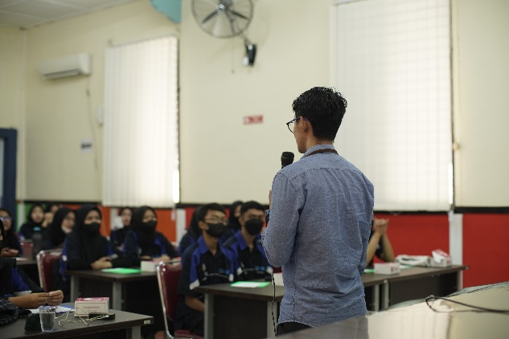

Gambar 2. Pemaparan Materi Komunikasi Lingkungan
Sumber: Dokumentasi Pribadi

Setelah materi pertama, materi kedua dilaksanakan dengan simulasi interaktif selama dua jam seperti yang tampak pada Gambar 3, yang terdiri dari tiga cara berupa identifikasi faktor biotik dan abiotik, message box, dan unggahan di media sosial. Setelah kedua materi disampaikan, pelatihan diteruskan dengan diskusi dan tanya jawab. Kedua materi dan diskusi ini merupakan kombinasi teoritis dan praktis yang berkaitan dengan advokasi isu lingkungan dari berbagai aspek yang erat dengan kehidupan sehari-hari [1].

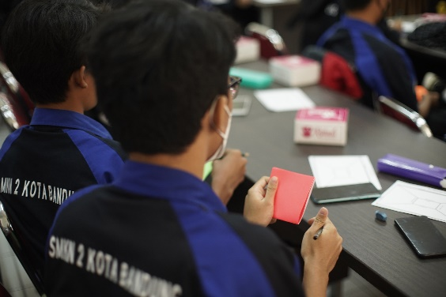

Gambar 3. Simulasi Interaktif Advokasi Lingkungan
Sumber: Dokumentasi Pribadi

Pelatihan ini menunjukkan pentingnya partisipasi pemuda dalam isu lingkungan. Hal ini menggarisbawahi peran masyarakat melalui pendekatan top-down dan bottom up dalam advokasi isu lingkungan di media sosial [4]. Umpan balik yang didapatkan dari pelatihan ini mendukung pentingnya partisipasi pemuda dalam isu lingkungan, yaitu 40% menyatakan pelatihan ini penting dan 60% menyatakan sangat penting. Kegiatan ini pun dipublikasi di media elektronik [5].

4. Kesimpulan
Kegiatan Pengabdian Kepada Masyarakat Universitas Telkom dengan judul Pelatihan Pemanfaatan Media Sosial untuk Advokasi Isu Lingkungan di SMKN 2 Bandung diselenggarakan dengan dua sesi berupa teori dan praktis selama satu hari penuh. Dalam pelatihan ini penggunaan media sosial dioptimalisasi untuk menumbuhkan kesadaran peserta dalam advokasi isu lingkungan yang terjadi di sekeliling mereka. Pelatihan ini dianggap penting oleh masyarakat sasar siswa-siswi SMKN 2 Bandung dengan umpan balik 100% menganggap penting dan berhasil berimplikasi positif terhadap kesadaran siswa-siswi agar bisa kritis menggunakan media sosial untuk advokasi isu lingkungan.

5. Referensi
[1] | P. C. Pezzullo and R. Cox, "Environmental Communication and the Public Sphere," in Defining Environmental Communication, Los Angeles, SAGE Publications, 2018, p. 34.
[2] | A. G. Flor and H. Cangara, "Komunikasi Lingkungan Penanganan Kasus-Kasus Lingkungan melalui Strategi Komunikasi," in Komunikasi Lingkungan, Jakarta, Prenadamedia Group, 2018, p. 4.
[3] | L. Manovich, "What is new media?," in The New Media Theory Reader, London, Open University Press, 2006, pp. 5-10.
[4] | P. Dirgantara, "Local Community Participation in The Implementation of REDD+," Jurnal Hubungan Internasional , vol. Vol 2/No.9/2020, pp. 112-127, 2021.
[5] | Orbit Jabar, "orbitjabar.com," Orbit Jabar, 04 10 2022. [Online]. Available: https://www.orbitjabar.com/2022/10/univeritas-telkom-ajak-smkn-2-bandung.html. [Accessed 17 12 2022].

